



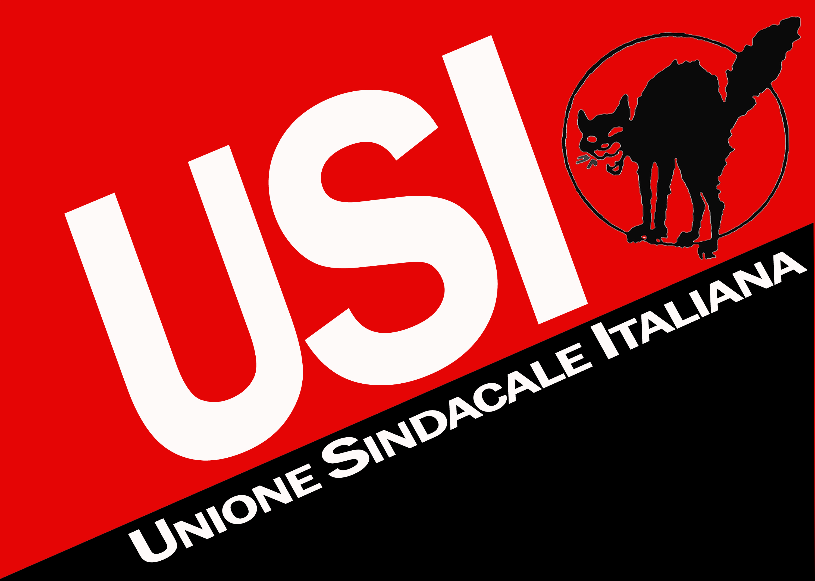

27 gennaio 2012: sciopero generale
e manifestazione nazionale a Roma

Il primo stadio della manovra del governo Monti è compiuto, sarà approvata entro Natale, con il consenso di un’ampia e articolata maggioranza parlamentare, che riunisce centro destra e centro sinistra, favorevole a far pagare a come sempre ai lavoratori il costo di una crisi in cui una parte dei padroni, delle banche, degli speculatori e della finanza internazionale continua a intascare profitti e rendita finanziaria.
A questa prima manovra che recepisce in pieno le direttive della BCE e dell’Unione Europea seguirà nei prossimi giorni la seconda fase, centrata sul mercato del lavoro e sulle nuove misure in tema di flessibilità in uscita; si tratta insomma della modifica dell’art.18 e della libertà di licenziare, richiesta a gran voce dalla Confindustria e da Marchionne, con il consenso non solo della destra, più o meno moderata, ma anche dal centro sinistra.

E' ora di dire NO e di ribellarsi

- Ti riducono il potere d'acquisto ed il valore reale di pensioni e salari, a te che non evadi un euro, ma non fanno nulla per recuperare i 120 miliardi annui di evasione fiscale, per tassare i profitti, la rendita finanziaria, i mega stipendi di dirigenti pubblici e privati.

- Ti fanno pagare le tasse sulla prima casa dopo che ti costringono ad acquistarla perché ti sfrattano e perché non ci sono abitazioni in affitto, mentre non intendono nemmeno introdurre una patrimoniale a quel 10% di ricchi che possiedono il 50% della ricchezza del paese.

- Ti aumentano l'IVA, l'Irpef locale, i ticket sanitari e le accise sulla benzina mentre l'inflazione è già al 3,5% ed erode la tua busta paga, mentre la tua pensione e il tuo salario sono bloccati, mentre ti licenziano, sei precario, in cassa-integrazione o in mobilità.

- Ti allungano l'età pensionabile e riducono l’importo delle pensioni con il sistema contributivo e ti costringono a lavorare di più proprio quando sei più stanco e vedevi la linea del “traguardo”, per costringerti a entrare nei fondi pensione, che dall’inizio della crisi stanno azzerando i contributi versati dai lavoratori e lasciando tuo figlio e tuo nipote nel dramma della disoccupazione e della precarietà.

- Ti prendono in giro dicendoti che sei un privilegiato perché ti è rimasto ancora un salario e qualche diritto sul posto di lavoro, perché non possono licenziarti senza un valido motivo e ti promettono con feroce e inaudita strumentalità che tuo figlio troverà sicuramente un lavoro se permetterai al tuo padrone di poterti licenziare con più facilità.

- Ti dicono che le aziende devono essere aiutate in un momento di crisi come l'attuale e mentre a te aumentano le tasse le riducono alle aziende; così Marchionne, dopo aver deindustrializzato interi territori, esteso l'accordo Pomigliano in tutto il gruppo Fiat e nelle aziende metalmeccaniche collegate, cancellato il contratto nazionale ed impresso una svolta autoritaria nelle relazioni sindacali, riesce anche a portare più soldi e più fabbriche all'estero.

- Ti raccontano che Cgil, Cisl e Uil stanno opponendosi alle manovre del governo Monti e vogliono farti dimenticare che il 28 giugno 2011 hanno sottoscritto un accordo con Confindustria che ha “autorizzato” il governo Berlusconi ad approvare il famigerato art. 8 che distrugge diritti e contratto nazionale.

- Ti chiedono di scioperare solo per qualche ora, per ottenere modifiche marginali alle misure del governo e senza un reale progetto complessivo e alternativo, perché l'obiettivo della Cgil è quello di tornare alla concertazione e quello di Cisl e Uil alla “collaborazione” dell'ex ministro “amico” Sacconi.

- Ti vogliono convincere che questo è un governo tecnico, serio, che è nato per “salvare l'Italia” mentre le misure adottate da Monti sono in perfetta continuità con quelle di Berlusconi, sono approvate anche dal centro sinistra e non fanno altro che preparare una nuova crisi, ancora più profonda. Ti dicono che punteranno su sviluppo e formazione e invece non modificheranno neanche la controriforma Gelmini sulla scuola.
In effetti siamo passati “dal governo dei cialtroni al governo dei padroni” che rappresenta gli interessi di banche, finanza internazionale, BCE, Fondo Internazionale Monetario e chi più ne ha più ne metta: cioè tutti coloro che in questi anni si sono arricchiti ed hanno speculato sulle tue spalle e sulla tua vita.

- Ti vogliono far credere che la globalizzazione e il “dio mercato” sono soltanto malati ma che, con un po' di sacrifici – i tuoi – poi tutto tornerà come prima, ma ti nascondono che per decenni questi “mostri ideologici” hanno promesso un “secondo tempo” - mai realizzato - di piena occupazione e salari crescenti, hanno distrutto vite ed interi popoli in altri continenti ed oggi attaccano il cuore della vecchia Europa per il semplice motivo che è qui che è ancora possibile realizzare profitti innalzando il tasso di sfruttamento del lavoro, comprimendo diritti e democrazia.

Se tutto questo è chiaro e condiviso, non è più possibile stare a guardare o “sperare che io me la cavi”, magari a danno di chi ti è più vicino sul lavoro, di tuo padre e di tua madre che non riescono a godersi qualche anno di giusto riposo dopo aver lavorato per decenni, di tuo figlio e di tua figlia che non trovano lavoro e quando lo trovano è precario e sfruttato più di te.

Bisogna alzare la testa e gridare con forza il nostro dissenso, esprimere giorno dopo giorno la voglia di cambiare, di non dire più sempre si, di opporsi e cercare tutti insieme di costruire un'alternativa sul lavoro e a questa società.

Il 27 gennaio scioperiamo contro tutto questo

Scioperiamo contro il governo Monti che rappresenta gli interessi dell'Italia e dell'Europa dei padroni, delle banche e della finanza, perché non vogliamo pagare un debito che non abbiamo contribuito a far crescere, perché è indispensabile costruire un forte movimento sociale e sindacale che parta dai posti di lavoro e si riversi nelle strade e nelle piazze di tutto il paese, perché siamo stanchi di subire e vogliamo riprenderci quello che ci hanno sottratto per decenni.

Il 27 gennaio scendiamo tutti in piazza e dimostriamo che i lavoratori, i pensionati, i precari, i disoccupati, i migranti e gli studenti – uniti e determinati - sono in grado di richiedere ed indicare un forte e concreto cambiamento nella gestione e nel governo del paese in termini sociali, di maggiori diritti e democrazia.

Lo sciopero è indetto da
Usb Orsa SlaiCobas Cib-Unicobas Snater SiCobas Usi

